Para activar Puertos

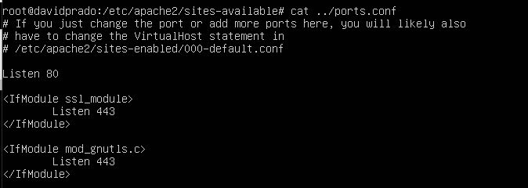

Creamos un sitio web



Lo modificamos al gusto

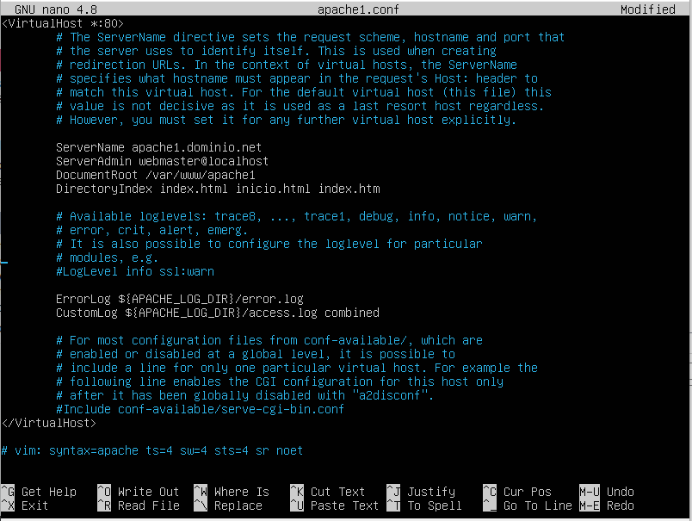

Creamos el directorio del sitio

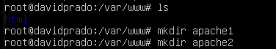

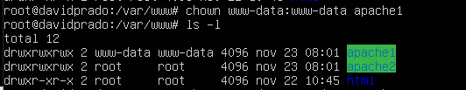

Habilitamos el sitio

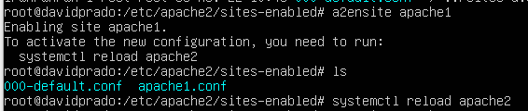

Añadimos la ruta al archivo host

